1. 单位,比例统一

在建模型前先设置好单位，在同一场景中会用到的模型的单位设置必须一样，模型与模型之间的比例要正确，和程序的导入单位一致，即便到程序需要缩放也可以统一调整缩放比例。统一单位为厘米。
2. 模型规范

1、所有角色模型最好站立在原点。没有特定要求下，必须以物体对象中心为轴心。

2、面数的控制。移动设备每个网格模型控制在300-1500个多边形将会达到比较好的效果。 如果游戏中任意时刻内屏幕上出现了大量的角色，那么就应该降低每个角色的面数。

3、整理模型文件，仔细检查模型文件，尽量做到最大优化，看不到的地方不需要的面要删除，合并断开的顶点，移除孤立的顶点，注意模型的命名规范。模型给绑定之前必须做一次重置变换。

4、可以复制的物体尽量复制。如果一个1000面的物体，烘焙好之后复制出去100个，那么他所消耗的资源基本和一个物体消耗的资源一样多。

建筑模型级别制作标准
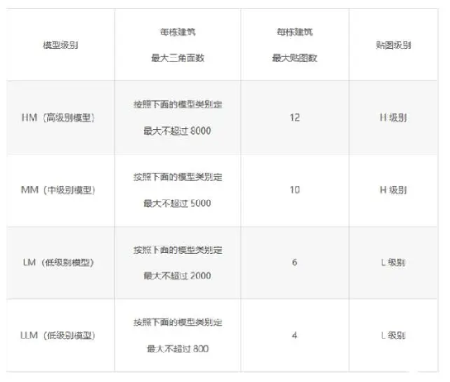

他所消耗的资源基本和一个物体消耗的资源一样多。

建筑模型级别制作标准

HM (High Model)级别模型：为重点要表现的建筑物体；

MM (Middle Model)级别模型：为次重点表现的建筑物体；

LM (Low Model)级别模型：为最低级别建筑。

LLM(Low Low Model) 级别模型：配房式建筑。

角色模型级别制作标准
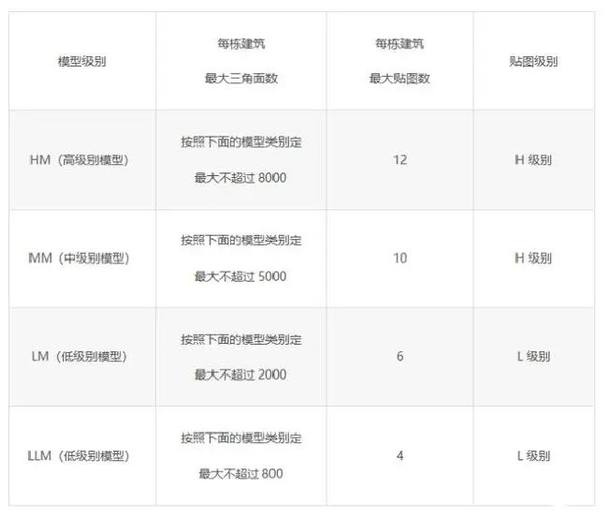
注明：

LR (Low Role)：低级别角色模型

MR (Middle Role)：中级别角色模型

HR (High Role)：高级别角色模型

CR（Complicated Role)：复杂级别角色模型

IR（Important Role)：主要级别角色模型
3. 贴图文件格式和尺寸

原始贴图 png，尺寸最大别超过2048，贴图文件尺寸须为2的N次方 （8、16、32、64、128、256、512、1024）最大贴图尺寸不能超过1024x1024，特殊情况下尺寸可在这些范围内做调整。
5. 贴图材质应用规则

1、贴图不能为中文命名，不能有重名；

2、材质球命名与物体名称一致；

3、同种贴图必须使用一个材质球；

4、除需要用双面材质表现的物体之外，其他物体不能使用双面材质；

- 材质的ID和物体的ID号必须一致；

6.材质、材质实例及材质函数
1.规范建立母材质和材质函数
有些常用的母材质和材质函数可以放置于一个特殊文件夹，供所有shader编写者共用，避免重复造轮子并增强shader可读性。

2.合理使用材质实例
材质实例不仅可以增强可维护性，还可以优化性能。几乎在任何情况下，都使用材质实例直接赋予模型。

3.材质内参数的命名
材质内参数的命名也需遵循规则，比如底色贴图都叫BaseColor，法线贴图都叫Normal.....这样当进行代码操作时，可以方便地使用copy parameter函数。

- 人物模型和动画
人物模型基础和普通模型一致，骨骼绑定支持动画重定向。可以到
https://www.mixamo.com/#/?page=1&type=Character 这个网址免费下载人模参考，也可直接使用
